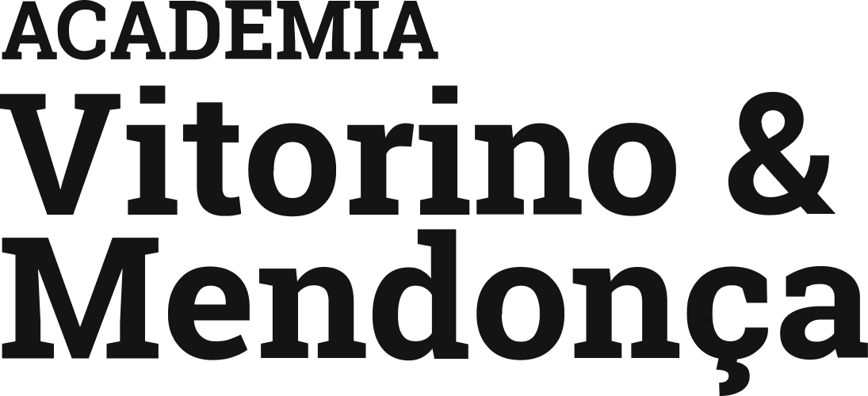
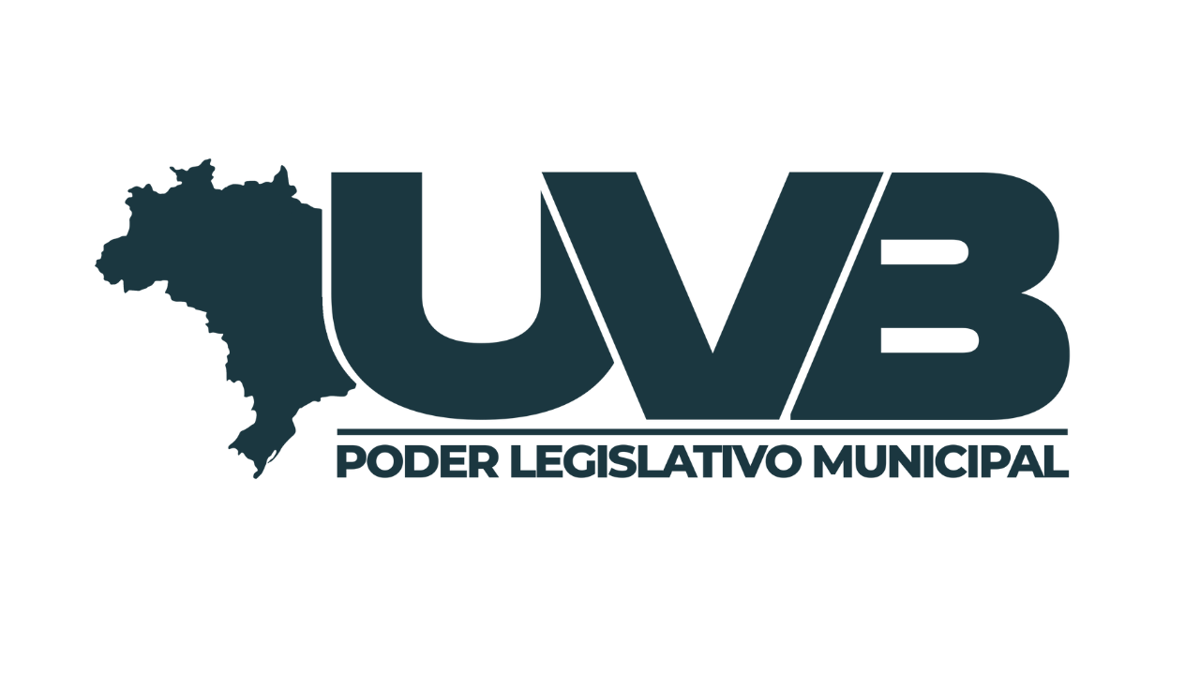

Proposta de curso para capacitação
Tema: Comunicação de mandato legislativo para vereadores
Mostre o valor do seu mandato com estratégia e organização
O curso Eu Vereador Mandato é uma oportunidade única para quem deseja fortalecer sua imagem pública, organizar sua comunicação e estabelecer uma conexão real com a população, mesmo contando com equipe pequena e poucos recursos.
De 7 a 10 de outubro de 2025, em Brasília, os participantes aprenderão com quem é referência nacional em marketing político como estruturar a comunicação do seu mandato de forma eficiente, prática e acessível.
Esta edição será realizada pela Academia Vitorino & Mendonça, maior escola de marketing político do Brasil, em parceria com a União dos Vereadores do Brasil (UVB), entidade representativa da categoria.
O evento será realizado presencialmente em Brasília e conta com certificado de conclusão.

Por que vereadores precisam desta formação?
A maioria dos mandatos municipais enfrenta o mesmo desafio: fazer muito com pouco. As redes sociais estão sem rumo, os conteúdos não têm retorno, a população continua sem entender o que está sendo feito e o reconhecimento não vem. Isso não acontece por falta de trabalho, mas por ausência de método.
Neste curso, você vai aprender a transformar ações em conteúdos estratégicos, usar ferramentas simples de forma inteligente e construir uma reputação que reflita de verdade o valor do seu mandato. Não é sobre gastar mais, é sobre usar bem o que você já tem.
Durante o curso, os alunos terão contato com os três pilares de um mandato estratégico: tecnologia, política e comunicação. Com base neles, será possível:
- Estruturar a imagem do mandato com clareza e respeito;
- Montar um planejamento de comunicação viável e funcional;
- Traduzir ações em conteúdos que geram engajamento e reconhecimento;
- Usar WhatsApp, redes sociais, rádio e eventos com estratégia;
- Responder à população com segurança e organização;
- Engajar grupos locais e lideranças de forma contínua.
Tudo é apresentado com exemplos práticos, linguagem direta e foco no dia a dia de vereadores, chefes de gabinete e assessores que lidam com demandas reais e tempo escasso.

Programação completa
Eu Vereador Mandato – Brasília | 07 a 10 de Outubro de 2025
Dia 1 – Terça-feira, 7 de outubro
15h às 17h – Credenciamento e entrega do material oficial do evento
Dia 2 – Quarta-feira, 8 de outubro
9h às 11h30 – Módulo 1: Por que a comunicação de mandato fracassa?
Módulo 2: Diagnóstico de reputação e percepção
11h30 às 14h – Intervalo para almoço
14h às 17h – Módulo 3: Planejamento de comunicação para 1 ano
Módulo 4: Construção de narrativas públicas
Dia 3 – Quinta-feira, 9 de outubro
9h às 11h30 – Módulo 5: Produção de conteúdo com poucos recursos
Módulo 6: Canais e formatos para mandato
Módulo 7: Segmentação e microcomunicação
11h30 às 14h – Intervalo para almoço
14h às 17h – Módulo 8: Gestão de comunidade e base ativa
Módulo 9: Atendimento e protocolo de respostas
Módulo 10: WhatsApp como ferramenta de escuta e mobilização
17h às 18h – Cerimônia de entrega da Medalha Mérito em Comunicação
Dia 4 – Sexta-feira, 10 de outubro
10h às 12h – Visita técnica à Secretaria de Comunicação Legislativa da Câmara dos Deputados
Encerramento às 12h
Além das aulas presenciais, todos os participantes recebem:
- Apostila com passo a passo do método apresentado em aula;
- Checklists mensais para organizar a rotina do gabinete;
- Modelos de planilhas para planejamento de comunicação;
- Exemplos reais de vereadores que já aplicam a metodologia com sucesso.

Para quem é o curso
Este curso é ideal para quem atua ou apoia diretamente a rotina de mandatos municipais:
- Vereadores e vereadoras, eleitos ou reeleitos;
- Chefes de gabinete e assessores responsáveis pela comunicação;
- Profissionais que desejam melhorar a forma de comunicar com a população.
Atenção: o foco é a comunicação de mandato. O curso não aborda estratégias eleitorais ou campanhas.

Investimento
R$ 950,00 por pessoa
O valor inclui acesso à arena do evento, material didático digital e certificado de participação.

Inscrição por Câmaras Municipais
A Academia Vitorino & Mendonça e a UVB estão aptas para que a inscrição de vereadores seja realizada via nota de empenho, com suporte completo para o processo.
Entre em contato pelo WhatsApp (61 9 8454-2020) ou pelo e-mail academia@vitorinoemendonca.com.br.

Sobre o professor
Marcelo Vitorino é uma das maiores referências em comunicação política no Brasil. Atuou em campanhas eleitorais em todas as regiões do país, já ajudou mais de 17 mil vereadores a se comunicarem melhor com a população e é autor de dois livros sobre o tema, incluindo Seja Vereador, referência nacional. Fundador da Academia Vitorino & Mendonça, Vitorino também lecionou em universidades internacionais e foi reconhecido pela COMPOL como um dos 100 profissionais mais influentes da comunicação política.

Dúvidas frequentes
O curso é indicado para quem não entende muito de comunicação?
Sim. Ele foi pensado para quem vive a rotina do mandato, mesmo sem formação na área.
Funciona para mandatos com estrutura pequena?
Sim. Tudo é adaptado para realidades enxutas, com pouco tempo e recursos limitados.
Vai ter gravação?
Não. O curso não será gravado, mas todos os materiais apresentados serão entregues.
Receberei material depois do curso?
Sim. Todo o conteúdo de apoio será enviado digitalmente.
Este curso pode ser o passo que faltava para organizar sua comunicação e transformar a forma como a população vê seu mandato.
📱 WhatsApp: (61) 9 8454-2020
📧 academia@vitorinoemendonca.com.br
Inscrições e mais informações
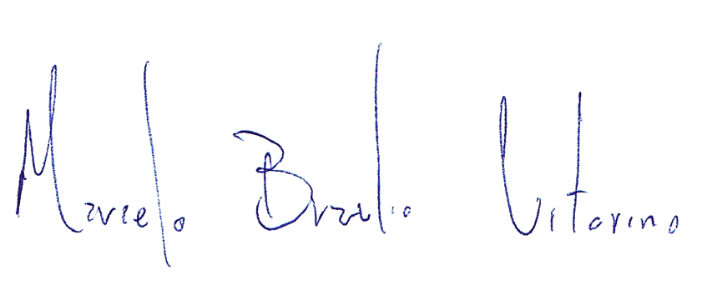
https://euvereador.com.br/mandato/

Brasília, 29/07/2025

_________________________________________________________
Marcelo Vitorino
sócio-diretor

